患者门诊就诊、急诊留观、住院服务流程、双向转诊服务流程
- 门诊、急诊就诊流程
无挂号，患者可携带医保卡、或健康淄博公众号就诊码就诊。到院后可根据门诊指示牌到相应科室就诊。诊疗结束，可到收费处缴费。有报销需求的患者（如慢性病患者、职工门诊统筹患者）选择医保卡支付，请到门诊部一楼收费处缴费。收费方式微信、支付宝、现金支付。
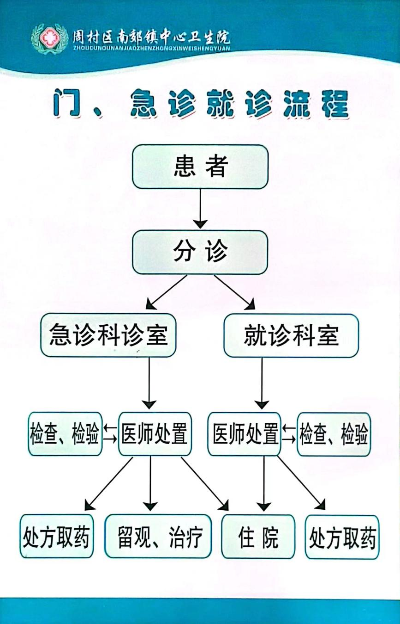
二、留观服务流程
1、根据病情需要，必须急诊观察的病人，可在观察室进行观察，观察时间一般不超过72小时。
2、有下列病情可选择急诊留观:
(1)暂不能确诊，病情又不允许返回者。
(2)诊断明确短期内可治愈者。
(3)符合入院条件病区暂无床者。
(4)其他需要留观者。
3、凡留观病人，应由经诊医师开具留观通知单，办理收住手续后，送入急诊观察室。
4、需留观的患者，医生应向值班护士交待病情、观察项目、观察要求、注意事项，按规范下达医嘱，完成病历书写。护士应随时巡视，密切观察病情，做好治疗、护理工作，发现病情变化及时报告医生，及时、准确完成护理记录。对危重患者，护士应做到”六掌握”:姓名、病情、诊断、治疗及各种检查报告指标和心理状态。
5、留观患者根据病情需要由值班医生或护士长商定陪伴人员，人数不超过2人。非陪伴人员不得在观察室内逗留。
6、留观病人应遵守本院各项有关规章制度，探视人员和陪伴人员不得在观察室内喧哗和吸烟。
7、患者离开急诊观察室应有医师的医嘱，护士根据医嘱为患者办理出院、转科、转院手续，做好费用结算和健康宣教。
8、急性传染病及精神病患者不属留观范畴。
三、住院服务流程
1、病人住院，须持有本院门诊或急诊医师签署收住院意见的门诊病历，持有效证件、住院押金及生活必需品到收费处办理入院手续(患者或家属要保存好有关收据)。
2、接诊新入院病人的病房护士将病人带到准备好的病床及用物的病室内，对急危重病人，须立即做好抢救的一切准备工作。
3、病人安置好后，医护人员应主动热情向病人介绍住院规则和有关事项，并签字。同时协助病人熟悉环境，主动了解病情和病人的心理状态、生活习惯等，及时测体温、脉搏、呼吸、血压、体重。
4、护送危重病人入院时应保证安全、注意保暖、输液病人或用氧者要防止途中中断，对外伤骨折病人注意保持体位，尽量减少病人的痛苦。
5、病人入院后应及时通知负责医师检查病人，及时执行医嘱，制定整体护理计划。
四、双向转诊服务流程
